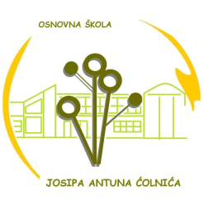

Osnovna škola Josipa Antuna Ćolnića Trg Nikole Šubića Zrinskog 4 Đakovo Tel: 031 816 665, 031 816 667, 031 817 014 Fax: 031 816 665
E-mail: ured@os-jacolnica-dj.skole.hr http://os-jacolnica-dj.skole.hr

Đakovo, 18. lipnja 2021.

Raspored Dopunskog rada na kraju nastavne 2020./2021. godine

Raspored se odnosi na sljedeće dane:

četvrtak, 24. lipnja;
petak, 25. lipnja;
ponedjeljak, 28. lipnja;
utorak, 29. lipnja;
srijeda, 30. lipnja.

MATIČNA ŠKOLA

8:00 h 9:30 h

FIZIKA: MATEMATIKA:
1. T. B., 7. c 1. T. B., 7. c
2. I. K., 7. c
3. M. J., 7. c

Ravnatelj

Zvonko Belvanović

